- 実験目的
剛体振子を用いて重力の加速度ｇおよび剛体の慣性モーメントを実験的に求め、剛体の回転運動に関する理解を深める。

- 原理
質点系で任意の２質点間の距離が変わらないものを剛体と呼ぶ。今回の実験では弾性変形の小さい金尺を剛体として扱い、実験を行った。
図１のようにある剛体振子の質量をＭ、重心Ｇと支点Ｏの距離をｈ、回転軸に関する慣性モーメントをI、直線OGと鉛直線とのなす角をθとして、この剛体振子が紙面に垂直な水平軸の周りに回転する時の運動を考えると、運動方程式は
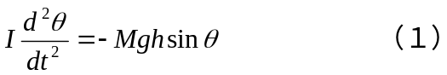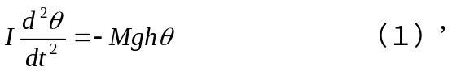と書ける。θが十分に小さい場合、sinθ≒θと近似できるから、
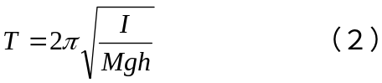となる。この場合、この振動の周期Ｔは
で求まる。
この剛体振子の周期を、単振子（おもりを長さｌ軽いひもで吊したもの）の周期Ｔ＝2π(ｌ／ｇ)^{１／２}と対比させる。ｌ＝Ｉ／Ｍｈとしたときのｌのことを相当振子の長さという。また、Ｉ＝ＭＫ^{２}としたときのＫのことを回転半径という。
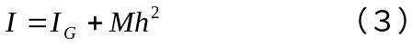 剛体の重心Ｇを通り紙面に直角な水平軸に関する完成モーメントをＩ_{Ｇ}とすると、平行軸の定理により
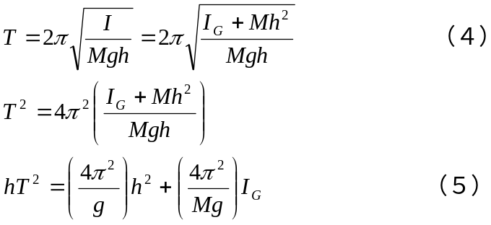である。また、重心を通る軸に関する回転半径をK_{G}とするとK²＝K_{G}²＋h²となる。（２）、（３）式より
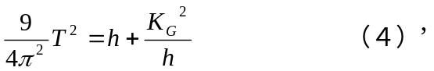 （５）式より縦軸にｈＴ²、横軸にｈ²をとって描いたグラフは図２のような直線となる。Ｍが既知ならばこの直線の縦軸と横軸の交点を読みとることによって重直加速度ｇと、重心周りの慣性モーメントI_{G}を求めることができる。
（４）式はまた次式のようになる。
これより、周期が最小となるのはｈ＝K_{G}のときである。これをグラフに示すと図３のようになる。

- 実験方法
１）振子として用いる剛体（ピンを通す穴がいくつかあいた金尺）の幅、厚
さの寸法と、重量を測った。
２）台の上に支持台を、水準器を用いて水平におき、重心から0.1m離れた穴
にピンを通して振子を吊した。
３）振子を鉛直線とわずかな角度（約５°以内）だけ傾けて静かに放し、振
動させた。そして、このときの振動の周期を１０回ごとにストップウォ
ッチで１４回（計１４０回分）測定した。
４）重心からピンまでの距離を10cmごとに0.2ｍ～0.7mについても同様に
測定した。

- 実験結果
周期の測定結果を以下に表１～７としてまとめる。

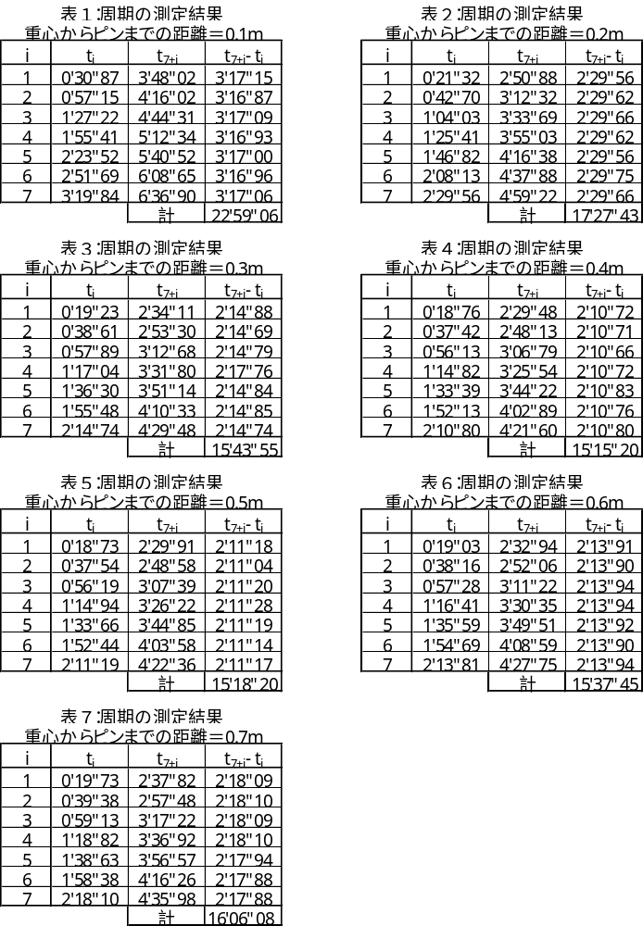
２）図２、図３の作成
ｈ^{２}とhT^{２}との関係を表８にまとめ、図２と同様のグラフを図4に表す。また、ｈと周期Ｔ、最小自乗法によって求めた平均自乗誤差との関係を以下の表９にまとめ、図３と同様のグラフを図５に表す。

表８ ｈ^{２}とhT^{２}との関係
ｈ² | 0.01 | 0.04 | 0.09 | 0.16 | 0.25 | 0.36 | 0.49
ｈT² | 0.789610 | 0.914209 | 1.112843 | 1.395770 | 1.755938 | 2.195741 | 2.722149

表９ ｈと平均自乗誤差との関係
ｈ(m) | 0.1 | 0.2 | 0.3 | 0.4 | 0.5 | 0.6 | 0.7
Ｔ(s) | 2.81 | 2.138 | 1.926 | 1.868 | 1.874 | 1.913 | 1.972
誤差(s) | 0.03 | 0.024 | 0.025 | 0.021 | 0.027 | 0.007 | 0.04

３）慣性モーメントI_{G}と、重力加速度ｇの算出
図４よりｘ切片を読み取ると、ｘ=－0.195 であり、また、 金尺の重量M＝0.925(kg)である。このｘ切片は ｘ＝－I_{G}／Ｍ で与えられるため、
I_{G}＝－ｘ×Ｍ
＝0.180375 (m・kg)

また、ｙ切片を読みとると、ｙ＝0.76 である。このｙ切片は
ｙ＝4π²・I_{G}／Ｍｇ で与えられるため、
ｇ＝4π²・I_{G}／Ｍｙ
＝10.129 (m・s^{－２})

４）回転半径Ｋ_{Ｇ}
図３において周期の最小値を示す ｈ＝Ｋ_{Ｇ}となる点を読みとると、
Ｋ_{Ｇ}＝0.39(m)

- 考察
１）理論値によるI_{G}、ｇ、Ｋ_{Ｇ}の算出
- 回転モーメントI_{G}の計算
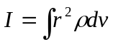 回転運動の軸をｚ軸とし、ｚ軸からの距離をｒとする。慣性モーメントを求めるために、物体の質量を、微小部分の体積dvと密度ρで表すと、その物体全体の慣性モーメントＩは、積分によって
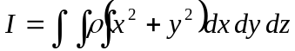と表せる。さらに、直行座標（ｘ、ｙ、ｚ）を用いると、
とも表せる。
今回の実験の場合、物体全体の質量＝0.925(kg)であり、
金尺の厚さ＝2.013(mm)、幅＝39.80(mm)なので、
Ｉ＝0.925×｛(2.013×10⁻³)²＋(39.80×10⁻³)²｝
＝1.469×10⁻³ (kg・m²)
回転モーメントI_{G}は、重心周りの慣性モーメントであるため、
ｈ＝0.1として（３）式から求めると、
I_{G}＝Ｉ－Ｍｈ^{２}
＝1.469×10⁻³－0.925×0.01
＝0.1468075
- 重力加速度ｇ
重力加速度ｇは、資料に正確な値が示されている。
ｇ＝9.80665(m・s^{－２})

- 回転半径Ｋ_{Ｇ}
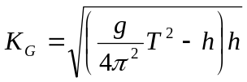 （４）’式より、ｈ＝0.1(m)とし、上の重力加速度ｇを用いて求めると、
＝0.43167
＝0.4(m)

２）実験結果I_{G}、ｇ、Ｋ_{Ｇ}の精度
今回の測定で用いたストップウォッチの最小単位は1/100秒である。示された値には誤差はあり得ないが、自分がストップウォッチを押すタイミングに誤差があるので、精度を求めるのに誤差として0.01を用いる。I_{G}、ｇ、Ｋ_{Ｇ}のそれぞれの精度を求めると、
I_{G}： 0.01÷0.180375＝0.06
ｇ： 0.01÷10.129＝0.001
Ｋ_{Ｇ}： 0.01÷0.39＝0.3
となる。

３）誤差が生じた原因について
今回の実験では、考察の２）から分かるように、重力加速度ｇに関しては精度の高い結果が出たが、それ以外の２つに関しては精度は低かった。この原因について考察してみる。
今回の実験は、１０周期ごとの時間を測り、後で７０周期分の差を求め、最終的に１回分の周期を求めている。この、１０周期ごとに時間を測るという方法は、１回ごとに時間を測るよりかは正確であった。しかし、より正確さを追及するならば、この試行回数をもっと増やすことにより、１周期分の誤差がさらに小さくすることが可能だと思われる。
また今回の実験では、実験結果に測定者による測定のずれが大きく影響することが、最も大きな誤差の原因であると思われる。振子が１周期分の往復運動をするが、その時間ちょうどに時間を計れるわけではないので、実際にはかなり不正確なデータを取らざるを得なかったのだと思われる。測定回数を１０回ごとにする事が、実験結果の精度を少しでも良くしようとする工夫だったといえる。しかしそれでも、測定対象がごく単調な動きしか行わないため、測定者は集中力を保つのが非常に困難であった。
また、金尺とピンによる摩擦が、周期を保とうとする運動に影響を及ぼしたとも考えられる。また、当然ではあるが空気抵抗も存在するため、これも誤差の原因の一つであろう。
以上のように、今回の実験では誤差の要因になりうると思われる多くの要素が存在した。しかしその中でも、重力加速度ｇがかなり正確に算出できたことは満足すべきである。

